设计技术手册
(衣柜篇）

定制衣柜 衣帽间 趟门 书柜 电视柜 鞋柜
i

目
录

 整体衣柜概述 3
整体衣柜的结构 7
整体衣柜的定制 10
整体衣柜的设计 15
整体衣柜的计价 35

 整体衣柜与成品家具的区别
整体衣柜概述

定制衣柜 衣帽间 趟门 书柜 电视柜 鞋柜
i



整体衣柜的概念
整体衣柜又名入墙衣柜/定制衣柜/衣帽间等,是继整体橱柜行业成功着陆后， 又一成功面世的家具概念， 从此之后， 整体卫浴的概念紧随而至， 引发了整体家具定制时代的来临， 整屋定做的家具走入人们的生活。

整体衣柜的特点
1、时尚环保， 在以前的家庭装修中， 对衣柜的需求主要是通过木工现场制作或购买成品。前者可量身订做， 但品质不易控制， 专业化不足； 购买成品品质稳定， 但无法与家居空间相匹配。而整体衣柜既吸收了二者的优点， 又能搭配出各种不同尺寸和变化。再加上它是工厂专业化生产， 安装简单快捷， 省掉了手工制作的耗时耗力与麻烦， 非常适合工作繁忙的年轻一族 。
2、节省空间， 整体衣柜可以按照你的需要进行设计， 装进家中后， 形成衣柜凹入墙内的感觉， 不但里面可以切割成挂衣空间、摆放空间， 顶部空间也可以放被褥、或者孩子玩耍的玩具。再通过衣柜推拉门色调的选择， 实现和整个居室的装修浑然一体。如果你的卧室足够大的话， 还可以用整体衣柜设计一个步入式衣帽间， 外面设置一个颇具风格的推拉门， 一个私有空间就这样制造完毕。
3、经济实用， 整体衣柜在时下的流行， 不仅因为它非常实用， 而且因为合理运用空间， 在经济上也有不少优势。客户可以依据自己的喜好和房屋结构对产品的外观和尺寸进行订制， 同时可以依据自己的储物需要和经济预算选择不同内部功能件， 让购买的衣柜达到最高性价比。
风格一致是成品家具的最大特点， 也是它“ 致命” 的缺点， 容易造成空间利用的不合理。比如成品衣柜， 通常的高度为２.１ ～ ２.２ 米左右， 离房顶还有将近4０ ～6０ 厘米， 这部分的空间存在不合理的浪费。而且就使用推拉门的大衣柜来说， 门的变化也非常少， 大多为密度板的， 这可以从边框材料看出， 基本上为５ 毫米的铝合金条， 这也制约了它的变化。
订做整体衣柜最大的优势就是能充分合理地利用有效的空间， 设计更人性化。它可以根据订户的需求任意设计， 或者抽屉多， 或者多隔板， 而且还可以事先加进任何尺寸的拉篮， 这些优点使它的整体性、随意性更高。整体衣柜的边框厚度从6毫米～5 0毫米不等， 卡槽厚度的增加， 保证了它的门可以有各种各样的款式， 可以是镶木板的、镶玻璃的、镶百叶的、带花纹玻璃、带镜子的， 各种款式， 随意挑选。

整体衣柜与装修公司订制家具的区别

主要从从制作工艺上看：
装修公司： 一般以手工为主， 材料多为大芯板、 夹板为主。 装修公司所选用的大芯板、 夹板价格不会很高， 很能达到环保标准。 由于柜子为人工制作， 所以柜子的连接多以钉子为主， 打锁往往不准确， 这样时间长了， 钉子容易松 动， 出现钉眼。 柜子的封边也都是采用手工封边， 密合度及精细度都会欠佳。
订制整体衣柜： 采用高密度纤维板或刨花板， 双面三聚氢胺。 流水线的生产及全自动机器封边保证了整体衣柜的密合度及精细度的高质量。

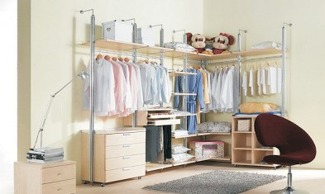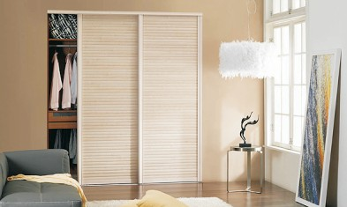二、整体衣柜按外观组合形式不同可分为： 一字型衣柜、
整体衣柜概述
图一:板式衣柜
图二： 框架式衣柜
整体衣柜的分类
一、整体衣柜按柜体的结构不同可分为： 板式衣柜和框架

式衣柜。如右图一， 图二；

定制衣柜 衣帽间 趟门 书柜 电视柜 鞋柜
i

L型衣柜和U型衣柜；

三、板式衣柜按门板的构造不同又可分为： 躺门衣柜、平开门衣柜、折叠门衣柜和开放式衣帽间。如右图三~图六。
目前主流市场上的整体衣柜一般指板式趟门衣柜， 相对于板式平开门衣柜、板式折叠门衣柜和框架式衣柜， 趟门衣柜的
图三： 趟门衣柜 图四： 平开门衣柜
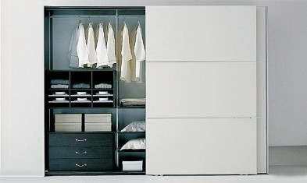
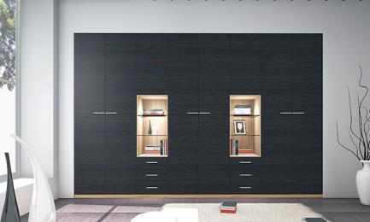

图五： 折叠门衣柜 图六： 开放式衣帽间

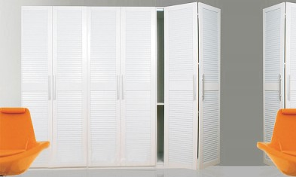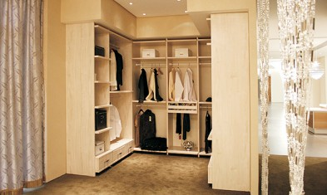
优势在于：1、定制更为灵活；2、款式和造型更丰富和多变； 3、生产标准化更方便和快捷。
申派整体衣柜以板式趟门衣柜和开放式衣帽间为主， 以板式平开门衣柜和框架式衣柜为辅。

以上内容仅为本文档的试下载部分，为可阅读页数的一半内容。如要下载或阅读全文，请访问：https://d.book118.com/297122153050006050

